Rodziny Facet5
Strona
Koncepcja rodzin 2
Jak liczone są wyniki? 2
Bliscy Krewni 4
Rodzina Facet5 - Adwokat 5
Rodzina Facet5 - Architekt 6
Rodzina Facet5 - Coach 7
Rodzina Facet5 - Kameleon 8
Rodzina Facet5 - Kontroler 9
Rodzina Facet5 - Developer 10
Rodzina Facet5 - Przedsiębiorca 11
Rodzina Facet5 - Badacz 12
Rodzina Facet5 - Facilitator 13
Rodzina Facet5 - Generalista 14
Rodzina Facet5 - Idealista 15
Rodzina Facet5 - Prezenter 16
Rodzina Facet5 - Producent 17
Rodzina Facet5 - Promotor 18
Rodzina Facet5 - Specjalista 19
Rodzina Facet5 - Pomocnik 20
Rodzina Facet5 - Tradycjonalista 21

Koncepcja rodzin
Są takie sytuacje, w których jest bardzo wygodnie mieć szybki przegląd tego,
co oznacza dany profil Facet5. Przykładowo podczas budowania zespołów możliwość szybkiego pokazania, że jedna osoba ma taki system pracy, podczas gdy inna działa
w zupełne inny sposób pomaga ludziom szybko zrozumieć gdzie pojawiają się największe podobieństwa oraz największe różnice. Podobnie przy rozwiązywaniu konfliktów wiedza na temat tego, że istnieją fundamentalne różnice w sposobie działania może pomóc szybko rozwiązywać problemy.
Facet5 daje możliwość nałożenia na siebie profili i wówczas podobieństwa i różnice stają się natychmiast widoczne. Jednakże my zawsze odradzamy zbytniego unikania zróżnicowania w ramach jednego czynnika, gdyż właśnie szerokie kombinacje stwarzają większe możliwości. Aby pomagać użytkownikom w tych porównaniach stworzyliśmy koncepcję rodzin Facet5 – grup profili, które są zasadniczo do siebie podobne i które dlatego mogą być interpretowane w ten sam sposób. Wiedząc, do której rodziny należy profil danej osoby, uzyskujemy „skrótową” drogę do zrozumienia całego profilu tej osoby.

Jak liczone są wyniki?
Facet5 pokazuje ogólny profil osoby na diagramie, w którym stosuje się skale dziesięciopunktowe. Takie skale nazywamy skalami stenowymi – nazwa pochodzi
od "Standard Ten" – standardowa dziesiątka. W tego typu skali wyniki ekstremalne (wysokie lub niskie) są bardziej znaczące przy określaniu typu osoby niż wyniki umiarkowane. Wszystkie kombinacje wyników są możliwe w profilu Facet5. Wyniki
w stenach, które różnią się o więcej niż 1 zwykle mogą ujawniać się w różnicach zachowań ludzi. Na tej podstawie można stwierdzić, że istnieje 10⁵ możliwych kombinacji wyników, które mogą dawać zauważalnie różne profile. Dla wygody podzieliliśmy tę olbrzymią liczbę możliwych układów na ograniczoną liczbę rodzin
o podobnych profilach. Dla obliczenia rodzin Facet5 podzieliliśmy każdą skalę na wysokie i niskie wyniki. To redukuje ilość możliwych kombinacji do szesnastu,
ale zmusza do uznania wszystkich wyników za wysokie lub niskie. To nie jest właściwe dla tych osób, których wyniki są bardziej umiarkowane i mogą być zaklasyfikowane jako „średnie” na danej skali. Tak więc Facet5 wprowadza 17⁻ ty profil, który jest kombinacją umiarkowanych wyników na wszystkich skalach. Każda z rodzin ma swoją charakterystyczną nazwę, która ją charakteryzuje.
Facet5 różni się również od innych modeli takich jak MBTI wykorzystanym systemem metrycznym, który jest wykorzystany do decydowania, do której rodziny należy dana osoba. Podczas, gdy MBTI wykorzystuje tu podejście „drzewo decyzji”, w Facet5 zastosowano bardziej skomplikowany model „odległości”. Każdy profil jest porównywany z 17 profilami rodzin poprzez statystyczne obliczenia, które wskazują na podobieństwo do każdego z nich. Takie obliczenia statystyczne (Euclidean D2) są miarą, tego,
jakie jest podobieństwo danego profilu do 17 profili referencyjnych. Następnie porównuje się do siebie te obliczenia i najniższy wynik jest wybierany jako ten,
do którego najbardziej podobny jest dany profil. „Przegląd” Facet5 będzie pokazywał profil respondenta oraz profil referencyjny po to, aby użytkownicy mogli szybko zobaczyć jak bliskie jest „dopasowanie”. Taki przegląd jest pokazany na rysunku poniżej.
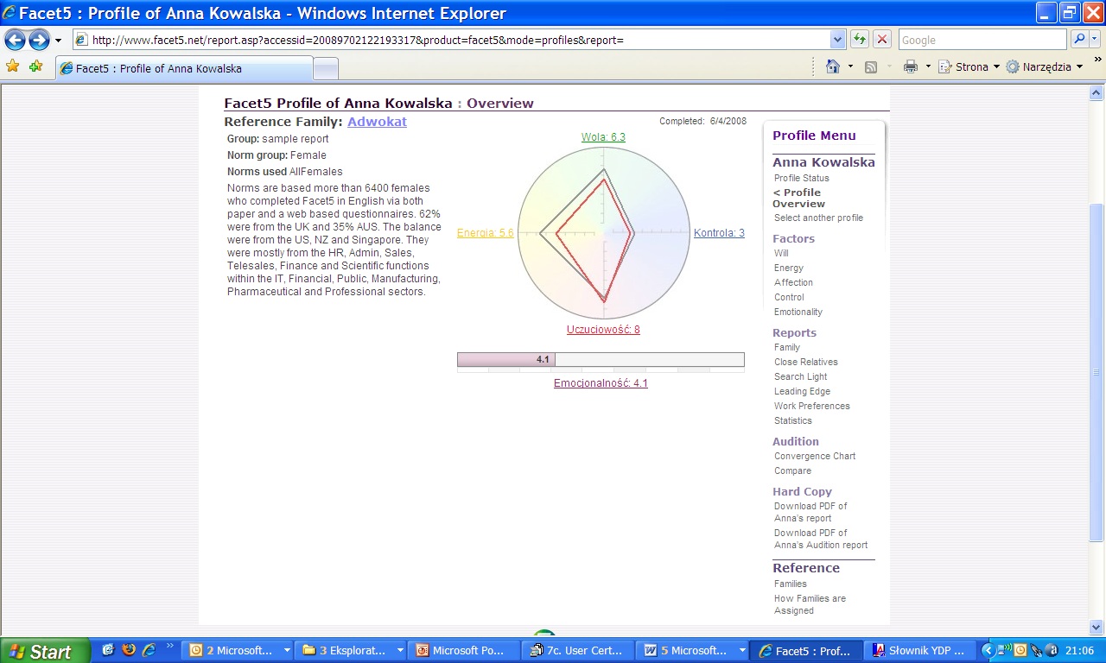
Profil Facet5 zawiera kilka Reportów. Linki do tych raportów są pokazane po prawej stronie ekranu. Raport Rodzina pokazuje Rodzinny Portret danej osoby. To jest raport, który zawiera następujące sekcje:
- Obraz Słowny – szybkie podsumowanie kluczowych cech.
- Wkład w pracę zespołową - wpływ, jaki dana osoba będzie miała na swoich kolegów.
- Jako lider – co może dać z siebie jako lider. To jest opracowane na podstawie Transakcyjnego / Transformacyjnego modelu przywództwa przedstawionego
w Sekcji 9.
- Motywowany / motywowana przez – czego poszukuje ta osoba w pracy?
- Aby skutecznie zarządzać tą osobą – co przełożony danej osoby powinien robić, aby osiągać najlepsze wyniki? Ten moduł jest również oparty na Transakcyjnym/Transformacyjnym modelu przywództwa opisanym w sekcji 9.
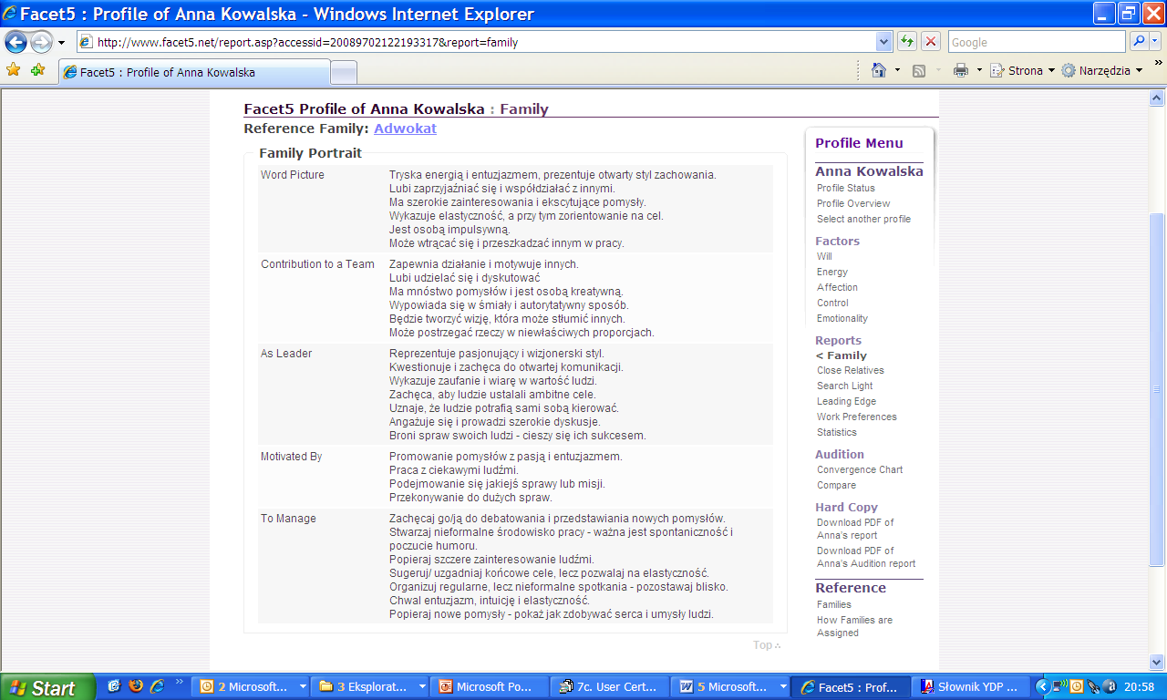

Bliscy Krewni
W większości przypadków zadeklarowana Rodzina jest wystarczająco podobna do profilu badanej osoby, aby ogólna interpretacja tego profilu, przy wykorzystaniu charakterystyk tej Rodziny, była prawidłowa. Ponieważ jednak wyniki statystyczne są ciągłe, zawsze jest możliwe, że jakiś profil będzie leżał pomiędzy dwoma profilami różnych rodzin (profilami referencyjnymi). To powoduje, że trzeba zdecydować,
do której rodziny przypisać ten profil – dana osoba może mieć cechy z dwóch lub więcej rodzin i w takim razie interpretacja będzie mniej dokładna. Mimo, że takie przypadki nie są zbyt częste (prawdopodobnie mniej niż 10%) system Facet5 pomaga je zidentyfikować. Jeśli wybierzesz link „Bliscy Krewni” po prawej stronie ekranu,
Facet5 pokaże Ci kolejne najbliższe dwa dopasowania. Możesz zobaczyć inne profile referencyjne (w kolorze szarym) i statystykę (wskaźnik) „Podobieństwa”. Generalnie wskaźniki podobieństwa poniżej 3 pokazują dobre dopasowanie, które jest coraz słabsze – w miarę, jak wskaźnik podobieństwa wzrasta. W poniższym przypadku wskaźnik dopasowania wynosi 2.34, a drugi profil referencyjny ma dopasowanie 9.19. Ten profil wykazuje dobre dopasowanie do rodziny Producent.
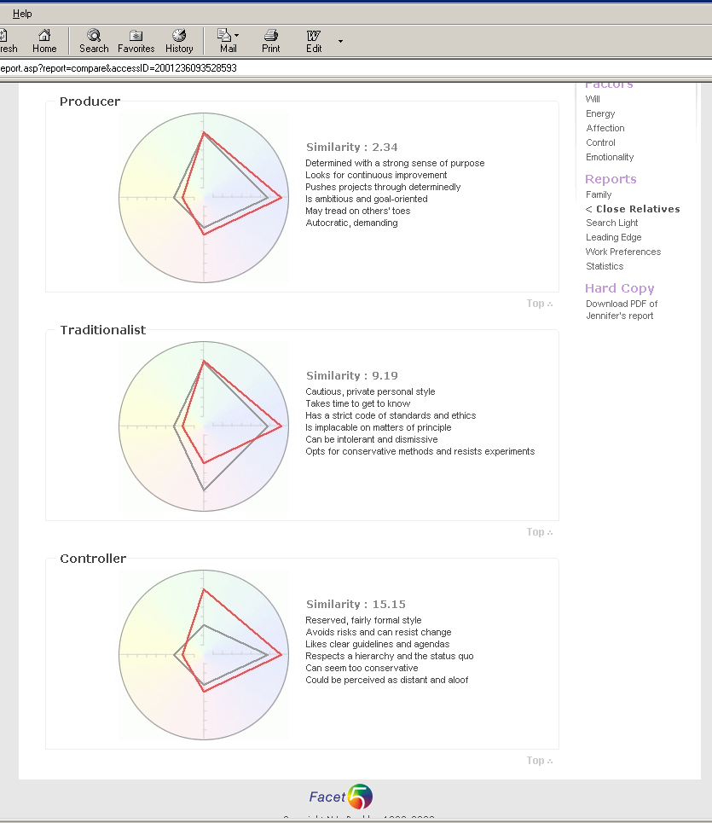
17 rodzin Facet5 zostało opisanych na kolejnych stronach.

Rodzina Facet5 - Adwokat

Opis
- Tryska energią i entuzjazmem, otwarty styl zachowania
- Lubi zaprzyjaźniać się i współdziałać z innymi
- Ma szerokie zainteresowania i ekscytujące pomysły
- Wykazuje elastyczność, a przy tym zorientowanie na cel
- Jest osobą impulsywną
- Może wtrącać się i przeszkadzać w pracy innym

Jako Członek Zespołu
- Zapewnia działanie i motywuje innych
- Lubi udzielać się i dyskutować
- Ma mnóstwo pomysłów i jest osobą kreatywną
- Wypowiada się w wiarygodny (śmiały) i pewny (autorytatywny) sposób
- Będzie tworzyć wizję, która może stłumić innych
- Może postrzegać rzeczy w niewłaściwych proporcjach

Jako Lider
- Pasjonujący i wizjonerski styl
- Kwestionuje i zachęca do otwartej komunikacji
- Wykazuje zaufanie i wiarę w wartość ludzi
- Zachęca ludzi do ustalania ambitnych celów
- Uznaje, że ludzie potrafią sami sobą zarządzać (kierować)
- Angażuje się i prowadzi szerokie dyskusje
- Broni spraw swoich ludzi – cieszy się ich sukcesem

Motywatory
- Promowanie pomysłów z pasją i entuzjazmem
- Praca z ciekawymi ludźmi
- Podejmowanie się jakiejś sprawy lub misji
- Przekonywanie do dużych spraw

Zarządzając taką osobą
- Zachęcaj do debatowania i przedstawiania nowych pomysłów
- Stwarzaj nieformalne środowisko pracy – ważna jest spontaniczność
i poczucie humoru
- Popieraj szczere zainteresowanie ludźmi
- Sugeruj/uzgadniaj końcowe cele, lecz pozwalaj na elastyczność
- Organizuj regularne, lecz nieformalne spotkania – pozostawaj blisko
- Chwal entuzjazm, intuicję i elastyczność
- Popieraj nowe pomysły – pokaż jak zdobywać serca i umysły ludzi

Rodzina Facet5 - Architekt

Opis
- Posiada silne poczucie celu
- Cechuje go/ją wyobraźnia i kreatywność, ale może być postrzegany/a jako osoba egocentryczna
- Zna możliwości swojego umysłu
- Oczekuje, że inni będą bronić się sami / będą sami dbać o swoje sprawy
- Uznaje swoje pomysły za ważniejsze niż pomysły innych
- Może sprawiać wrażenie osoby niesympatycznej, niewrażliwej, bardzo niezależnej.

Jako Członek Zespołu
- Przejmie prowadzenie, aby iść swoją drogą
- Jasno przedstawia sposoby dalszego działania
- Akceptuje dziwactwa innych
- Potrzebuje pozytywnego rezultatu
- Może okazać się osobą raczej zbyt niezależną - zbyt dużym indywidualistą / dużą indywidualistką
- Może się wydawać, że jest zbyt pochłonięty/a sobą

Jako Lider
- Ma jasny pogląd na temat tego, co i jak należy robić
- Może ekscytować i bywa oryginalny/a
- Nie jest szczególnie wrażliwy/a wobec potrzeb i oczekiwań innych
- Oczekuje, że ludzie będą sami się motywować
- Zarządzając nie pozostaje zbyt blisko ludzi
- Często nie rozumie spraw, które mają znaczenie
- Pozwala ludziom znajdować własne metody działania

Motywatory
- Kontrola i możliwość wywierania wpływu
- Kreatywność i myślenie koncepcyjne
- Decydowanie we wszystkich ważnych sprawach
- Posiadanie prywatnej przestrzeni oraz możliwości samodzielnego działania
- Realizacja własnych pomysłów

Zarządzając taką osobą
- Dyskutuj z nią wcześniej nowe pomysły (przekonuj ją do tych pomysłów)
- Stawiaj jej wyzwania i angażuj w znajdowanie trudnych rozwiązań
- Przekazuj jej odpowiedzialność, zapewniaj uznanie i status
- Dawaj jej władzę i pozwalaj kontrolować pracę innych ludzi
- Pozwalaj jej działać własnymi metodami, ale wykazuj twarde podejście, jeśli zajdzie taka potrzeba.
- Osobiście i bezpośrednio chwal i doceniaj jej sukcesy. Odpowiadaj na potrzebę awansu (poprzez omawianie) – ukazując możliwości rozwoju zawodowego

Rodzina Facet5 - Coach

Opis
- Życzliwa natura, którą może maskować rezerwa
- Cichy, lecz skuteczny sposób działania
- Silne ideały i zasady
- Duże zaangażowanie połączone z chęcią pomagania innym
- Może potrzebować czasu „na rozgrzewkę”
- Będzie rozczarowany/a, jeśli ideały nie staną się rzeczywistością

Jako Członek Zespołu
- Oddany/a celom zespołu
- Stosuje etyczne metody działania i przestrzega zasad
- Koncentruje działania na kluczowych zadaniach
- Pomaga innym bez oczekiwania na nagrodę
- Nie okazuje w oczywisty sposób entuzjazmu
- Może być zbyt konserwatywny/a

Jako Lider
- Angażuje się w realizację polityki korporacyjnej
- Słucha i zawsze stara się zrozumieć
- Wykazuje tolerancję i akceptację wobec innych
- Pracuje z ludźmi nad tym, aby ustalać realistyczne cele
- Szczegółowo i dokładnie monitoruje przebieg prac
- Zawsze chętnie słucha i doradza jak wykonywać pracę
- Mocno pracuje nad tym, aby promować interesy innych

Motywatory
- Możliwość rozwijania umiejętności innych ludzi
- Wykonywanie pracy w relacjach typu: „jeden – na – jeden”
- Mentoring
- Budowanie, rozwijanie i utrzymywanie standardów
- Pełnienie roli lidera zespołu

Zarządzając taką osobą
- Podkreślaj poprawę skuteczności wykorzystywania potencjału pracowników
- Zauważaj jego/jej umiejętności wspierania rozwoju ludzi
- Zachęcaj jego/ją do przedstawiania pomysłów
- Proponuj jemu/jej jasne i szczegółowo określone cele
- Pokazuj, że dostrzegasz efekty i doceniasz pracę, jaką on/ona wykonuje
- Nagradzaj jego/jej wysiłki w pomaganiu ludziom w realizacji celów biznesowych i w identyfikowaniu talentów.
- Korzystaj z jego/jej umiejętności w obszarach rozwijania ludzi, coachingu /mentoringu

Rodzina Facet5 - Kameleon

Opis
- Prezentuje spokojny i opanowany, ale przyjacielski styl
- Łatwo adaptuje się do każdej sytuacji
- Nie wymusza niczego i nie naciska na innych
- Toleruje najbardziej różnorodne style zachowań
- Wyrażanie swoich prawdziwych opinii może mu/jej sprawiać trudność
- Może sprawiać wrażenie osoby niekonsekwentnej

Jako Członek Zespołu
- Przejmuje każdą rolę, jeśli zostanie o to poproszony/a
- Będzie próbować unikać naruszania istniejącego status quo
- Popiera różniące się punkty widzenia
- Zawsze zachowuje się w grzeczny sposób i wykazuje dobre chęci
- Nie będzie walczyć „na noże” w kontrowersyjnych sprawach
- Nie będzie rzucać się w oczy w tłumie

Jako Lider
- Potrzebuje wiary w wizję, by móc przedstawiać ją z entuzjazmem
- Lubi debatowanie i dyskusje, ale woli to robić w swoim własnym zespole
- Zawsze stara się działać uczciwie, ale będzie egzekwować oczekiwania organizacji
- Gwarantuje przestrzeganie właściwych procedur i pilnuje, aby ludzie wiedzieli, czego oczekiwać
- Nie gnębi ludzi, ale utrzymuje ścisłą kontrolę nad wynikami pracy
- Przy udzielaniu informacji zwrotnych wykazuje bezstronność
i obiektywność
- Wprowadza możliwe plany rozwoju, ale oczekuje również inicjatywy od innych ludzi

Motywatory
- Cokolwiek się wydarzy
- Złożone sytuacje wymagające elastyczności i zmian

Zarządzając taką osobą
- Przedstawiaj jej tło spraw i demonstruj przy tym zrównoważone poglądy
- Stwarzaj jej możliwości pracy w zespole
- Traktuj ją w przyjazny sposób, ale nie oczekuj, że łatwo odczytasz jej prawdziwe opinie, czy też intencje
- Przedstawiaj jej struktury operacyjne i pomagaj ustalać priorytety
- Zachęcaj ją do wypowiadania własnych opinii oraz dyskutowania spraw czy problemów
- Okazuj jej wyraźne uznanie za wysiłki i zwracaj uwagę na sukcesy
- Działaj jak jej adwokat – rezerwa i skromność będzie ograniczać jej umiejętności „sprzedawania własnej osoby”

Rodzina Facet5 - Kontroler

Opis
- Prezentuje pełen rezerwy, dość formalny styl
- Unika ryzyka i może bronić się przed zmianami
- Lubi otrzymywać jasne wskazówki i agendy
- Szanuje hierarchię i status quo
- Może robić wrażenie zbyt konserwatywnej osoby
- Może być postrzegany/a jako osoba zdystansowana i powściągliwa

Jako Członek Zespołu
- Zapewnia sens i wyjaśnia innym cele oraz procesy
- Utrzymuje wysokie standardy i zapewnia integralność
- Łączy ze sobą szczegóły i zapewnia wysokiej jakości rezultaty
- Ustala agendy
- Może być sztywny/a i pełen/pełna rezerwy
- Dla niektórych może prezentować zbyt formalny styl

Jako Lider
- Wyważony i logiczny styl komunikowania się
- Koncentruje działania ludzi na sprawach praktycznych
- Określa jasne oczekiwania wobec zachowań
- Precyzyjnie definiuje cele
- Dokładnie monitoruje wyniki pracy
- Zapewnia terminowość i rzetelność raportowania
- Zapewnia realizację planów rozwoju

Motywatory
- Możliwość pracy z ekspertami
- Czas na skupienie się
- Rozwijanie i prowadzenie procesu
- Uznanie za wysiłek
- Jakość, precyzja i standardy w pracy

Zarządzając taką osobą
- Bądź profesjonalny/a i poważny/a – przedstawiaj sprawy w jasny sposób
- Wykorzystuj jej praktyczny punkt widzenia i wytrwałość
- Planuj z wyprzedzeniem i określaj agendę
- Ustalaj szczegółowe oraz łatwo mierzalne cele
- Proś ją o uaktualnienia
- Podkreślaj jej profesjonalizm oraz gruntowność działań
- Pokazuj, w jaki sposób osiąga się sukces

Rodzina Facet5 - Developer

Opis
- Prezentuje ciepłą i życzliwą postawę
- Wykazuje szczere zainteresowanie ludźmi oraz chce im pomagać
- Posiada silne poczucie odpowiedzialności i moralności
- Będzie bronić innych i występować w ich interesie
- Może zaniedbywać swoje interesy
- Ryzykuje, biorąc na siebie zbyt wiele

Jako Członek Zespołu
- Lubi pracę zespołową i aktywnie uczestniczy w realizacji zadań
- Przyczynia się do tworzenia dobrych relacji w grupie
- Zachęca innych do osiągania dobrych wyników
- Jest dobrym przykładem „ducha zespołowego”
- Zbyt angażuje się w sprawy personalne
- Może przeszkadzać i wtrącać się – nawet pomimo najlepszych intencji

Jako Lider
- Z entuzjazmem komunikuje cele zespołowe
- Słucha i zachęca do dyskusji
- Wykazuje zrozumienie, ale oczekuje wysokiego poziomu moralności
- Wprowadza gruntowny proces ustalania celów
- Dokładnie monitoruje realizację celów
- We właściwym czasie udziela konstruktywnych informacji zwrotnych
- Promuje swoich ludzi bardziej niż siebie samego/ samą

Motywatory
- Pomaganie ludziom w rozwijaniu ich talentów
- Odpowiedzialność za ludzi
- Budowanie poczucia identyfikacji z firmą i rozwijanie jej kultury
- Utrzymywanie wysokiego poziomu moralności w zespole

Zarządzając taką osobą
- Prezentuj sprawy w logiczny sposób, oparty o rzetelne informacje i dane
- Przekazuj jej odpowiedzialność związaną z kierowaniem rozwojem ludzi
- Dostarczaj jej informacji oraz zapewniaj czas na przemyślenie spraw zanim się zaangażuje
- Pomóż jej rozwijać umiejętności rozjemcy i arbitra
- Uzgodnij z nią proces raportowania, ale nie wprowadzaj zbyt wiele bezpośredniej kontroli
- Okazuj szacunek i uznanie dla zespołu
- Stwarzaj jej okazje do zarządzania i rozwijania umiejętności zespołu.

Rodzina Facet5 - Przedsiębiorca

Opis
- Wykazuje pewność siebie
- Jest otwarty/a i wyróżnia się w tłumie
- Określa kierunek i metody działania
- Staje w obronie własnych opinii
- Jest energiczną i zauważalną osobą
- Może być mało wrażliwy lub nawet mało dbający o innych

Jako Członek Zespołu
- Zapewnia koncentrację i poczucie celu działań
- Aktywnie motywuje innych do osiągania rezultatów
- Bada sprawy i ma do nich strategiczne podejście
- Naciska na osiąganie najlepszych z możliwych rezultatów
- Nietolerancyjny/a
- Naciska na szybką realizację
- Bardzo nastawiony/a na współzawodnictwo

Jako Lider
- Skoncentrowany na celach, entuzjastyczny
- Stawia ludziom ambitne wyzwania
- Wykazuje zrozumienie - ale pod warunkiem, że ludzie koncentrują się na sprawach biznesowych
- Angażuje ludzi w ustalanie jasnych celów
- Ściśle kontroluje postępy
- Zapewnia natychmiastowe i szczere komentarze na temat rezultatów
- Broni własnych ludzi, jeśli wygrywają

Motywatory
- Budowanie biznesu od zera
- Pełna odpowiedzialność
- Materialne nagrody za wysiłki i rezultaty pracy
- Szansa na budowanie zespołu, który osiąga bardzo dobre wyniki

Zarządzając taką osobą
- Podkreślaj wyzwania i ryzyko związane z działaniami
- Dawaj jej swobodę sprawowania kontroli, budowania efektywnego zespołu i wyboru metod przywódczych.
- Odpowiadaj na jej potrzebę rozmowy i konsultacji
- Uzgadniaj trudne, stanowiące duże wyzwanie cele końcowe
- Nie wtrącaj się w jej styl zarządzana, ale bądź dostępny/a
- Wskazuj, jak sukces może się przyczynić do lepszych perspektyw
w przyszłości
- Stwarzaj jej możliwości zdobywania uznania i zapewniaj odpowiedni status

Rodzina Facet5 - Badacz

Opis
- Lubi zabawę i życie towarzyskie
- Szybko nawiązuje kontakty z innymi
- Odprężony/a i opanowany/a
- Wolnomyśliciel/ka, twórczy/a, pomysłowy/a, stymulujący/a
- Może być niekonsekwentny/a i mało skoncentrowany/a
- Może nie kończyć spraw z powodu nowych pomysłów

Jako Członek Zespołu
- Generuje innowacyjne opinie
- Zachęca innych do wypowiadania się i współpracy
- Otwarty/a na propozycje
- Elastyczny/a i łatwo przystosowujący/a się do kolegów
- Może nie przestrzegać reguł
- Może być rozproszony/a i może rozpraszać innych

Jako Lider
- Potrafi budzić zapał i entuzjazm innych
- Stymuluje i zachęca do debatowania
- Szybko zabiera głos, ale może wykazywać brak taktu
- Ekscytuje się przyszłością
- Niezbyt dokładnie kontroluje realizację celów
- Swobodnie się wypowiada, ale może unikać trudnych spraw
- Może za bardzo dbać o swoje własne interesy

Motywatory
- Tworzenie relacji
- Praca w zespole
- Elementy zabawy podczas wykonywania zadań
- Brak konieczności przestrzegania ustalonych reguł
- Branie pod uwagę szerszego kontekstu

Zarządzając taką osobą
- Rozmawiaj o zmianach, możliwościach i prestiżu
- Znajduj jej możliwości pracy nad nowymi pomysłami i adaptacjami
- Nie podawaj więcej szczegółów niż to konieczne – możesz stracić jej zainteresowanie
- Jasno precyzuj oczekiwania, ale wykazuj elastyczność wobec metod działania i procedur
- Organizuj regularne spotkania, podczas których będziecie ustalać priorytety i śledzić realizację harmonogramów
- Otwarcie chwal i wyrażaj się z uznaniem na temat pozycji i reputacji danej osoby
- Unikaj proponowania zatwierdzenia długoterminowej ścieżki kariery – takie plany nie robią wrażenia na ludziach tego typu.

Rodzina Facet5 - Facilitator

Opis
- Towarzyski, przyjazny i otwarty sposób bycia
- Lubi spotykać się z ludźmi i wymieniać z nimi opinie
- Przedkłada interes innych ponad swój własny
- Tolerancyjny/a, wykazujący/a zrozumienie
- Może być zbyt zrelaksowany/a i przyjacielski/a
- Może się wydawać mało skoncentrowany/a na sprawach biznesu

Jako Członek Zespołu
- Pobudza zaangażowanie i wspiera pracę zespołową
- Daje przykład zaangażowania i zachęca innych do uczestnictwa
- Okazuje pasję i entuzjazm
- Jest kreatywny/a – charakteryzuje się otwartym sposobem myślenia
- Może nie kończyć spraw
- Może zawodzić – bierze na siebie zbyt wiele

Jako Lider
- Entuzjastyczny/a i opiekuńczy/a
- Rozmawia i zachęca, lecz nie kwestionuje
- Nie osądza ludzi i ma do nich pozytywne podejście
- Pomaga innym ustalać reguły
- Nie monitoruje zbyt uważnie
- Dyskutuje, ale może być zbyt wyrozumiały/a
- Aktywnie promuje sprawy innych osób

Motywatory
- Przynależność do zespołu
- Przekazywanie informacji – uczenie ludzi
- Pomaganie w rozwoju ludzi i pomysłów oraz wprowadzanie zmian
- Praca, która ma znaczenie i wartość
- Odwoływanie się do poczucia ducha zespołowego

Zarządzając taką osobą
- Wskazuj możliwości reprezentowania i obrony interesów innych
- Ostrzegaj ją przed gadulstwem i poświęcaniem własnych interesów dla innych
- Pomagaj jej w ustalaniu priorytetów
- Uważaj na jej skłonności do rozpraszania się i możliwość utraty koncentracji
- Pokazuj jej poparcie i doceniaj ją jako członka zespołu
- Wspieraj rozwój kariery, którą buduje się na umiejętnościach społecznych oraz umiejętnościach ułatwiania innym funkcjonowania

Rodzina Facet5 - Generalista

Opis
- Tryska energią, towarzyski/a, lubi dobrą zabawę
- Chętny do zawierania kontaktów towarzyskich ze wszystkimi
- Wymagający/a ale elastyczny/a
- Dopasowuje się do ludzi i okoliczności
- Może być „wszystkim dla wszystkich”
- Wtrąca się do pracy innych ludzi

Jako Członek Zespołu
- Oddany/a grupie – lubi pracę zespołową
- Wykazuje entuzjazm wobec nowych projektów
- Zaraźliwy styl - motywowuje innych
- Łączy ludzi – tworzy pozytywną atmosferę
- Próbuje robić zbyt wiele
- Może rozpraszać uwagę grupy

Jako Lider
- Komunikuje wizję z entuzjazmem i przekonaniem
- Stawia wyzwania, zachęca i wzbudza pasję
- Zachęca wszystkich do zaakceptowania obrazu przyszłości
- Angażuje ludzi w ustalanie ambitnych celów
- Monitoruje postępy i jest w to ściśle zaangażowany/a
- Udziela natychmiastowych i wspierających informacji zwrotnych na temat osiąganych rezultatów
- Aktywnie promuje interesy swoich ludzi

Motywatory
- Angażowanie się we wszystko, co się wokół dzieje
- Szeroko zakrojona misja

Zarządzając taką osobą
- Odwołuj się do poczucia przygody i zainteresowania nowymi projektami
- Kieruj jej energię na realizację projektów zgodnych z aktualnymi celami
i zadaniami.
- Zachęcaj ją do wyrażania pozytywnych poglądów oraz wiary w to, że
„wszystko jest możliwe”.
- Uważaj na jej tendencję angażowania się w zbyt wiele spraw i co za tym idzie - wnoszenia niewielkiego wkładu w każdą z nich
- Wykazuj nieustające zainteresowanie jej pracą - opracuj przyjazny, ale efektywny system monitorowania
- Otwarcie ją chwal i wyrażaj uznanie dla sukcesów oraz osiągnięć
- Uważaj na jej oznaki niezadowolenia, które pojawiają się, gdy traci zainteresowanie

Rodzina Facet5 - Idealista

Opis
- Głęboki sposób myślenia
- Zainteresowanie zagadnieniami filozofii
- Indywidualistyczny – nieprzeciętny styl
- Chodzi własnymi drogami
- Może być trudny/a do „rozgryzienia”
- Indealistyczny/a i mało praktyczny/a

Jako Członek Zespołu
- Porusza sprawy fundamentalne
- Cichy/a, ale głęboki myśliciel/ myślicielka
- Szczerze troszczy się o dobro innych
- Posiada silne indywidualne przekonania, które pomagają w realizacji różnych spraw
- Potrzebuje czasu i wciągnięcia w temat, aby wnosić istotny wkład
- Jej/ jego filozoficzne podejście może zachwiać zaangażowaniem innych

Jako Lider
- Posiada głębokie wewnętrzne przekonania, ale niechętnie otwarcie je komunikuje
- Zachęca do dogłębnych dyskusji na temat kluczowych wartości w kręgu bliskich osób
- Zachęca do ujawniania indywidualnych różnic
- Patrzy raczej na całość nie na szczegóły
- Oczekuje, że ludzie będą się sami kontrolować
- Tolerancyjny/a pod warunkiem, że personalna misja nie jest narażona na szwank
- Wierzy w ludzi i wspiera ich wysiłki

Motywatory
- Wolność myślenia
- Możliwość kształtowania przyszłości
- Rozwijanie radykalnych alternatyw
- Przekraczanie granic
- Tworzenie nieoczekiwanych rozwiązań

Zarządzając taką osobą
- Zainteresuj ją poprzez dyskutowanie teorii i koncepcji
- Stwarzaj środowisko, które pozwala na swobodę myślenia
i wprowadzanie zmian
- Szanuj jej niezależność – może być trudno odczytać lub zgłębić jej myśli
- Ustalaj cele, które dają jej poczucie sensu i „zdobywania” nowych lądów
- Oczekuj, że poprawione plany będą zawierały nowe informacje
- Zwracaj uwagę na intelektualną stronę debaty
- Stwarzaj poczucie możliwości wprowadzania naprawdę istotnych zmian

Rodzina Facet5 - Prezenter

Opis
- Otwarty, wyrobiony styl
- Towarzyski/a i lubi dobrą zabawę
- Łatwo dopasowuje się do różnego otoczenia
- Posiada proste i praktyczne poglądy
- Może robić wrażenie powierzchownej osoby, ignoruje „istotne” sprawy
- Obiecuje, ale może nie wykonać

Jako Członek Zespołu
- Szybko zabiera głos i angażuje się
- Posiada bardzo pozytywny stosunek do nowych pomysłów
- Wierzy w logikę i struktury
- Potrafi koncentrować ludzi na sprawach praktycznych
- Nie jest osobą, które przejmie ostateczną odpowiedzialność
- Może urażać innych swoimi spontanicznymi komentarzami

Jako Lider
- Potrafi z entuzjazmem komunikować uzgodnione polityki
- Mówi z zapałem, ale w rzeczywistości nie kwestionuje spraw
- Uznaje za akceptowalne zachowanie to, że inni przejmują przywództwo
- Może krytykować osoby, które „nie pasują”
- Zachęca ludzi do ustalania własnych celów
- Monitoruje wyniki, kiedy jest to potrzebne
- Rozmawia z ludźmi, ale w rzeczywistości nie doradza im
- Będzie przedstawiać argumenty na rzecz ludzi, którzy odnoszą sukcesy

Motywatory
- Rozpowszechnianie wiadomości
- Tworzenie i utrzymywanie wizerunku
- Promowanie stylu operatywnego
- Rozwijanie relacji na zewnątrz

Zarządzając taką osobą
- Wykorzystuj jej umiejętności komunikowania się oraz przekonywania innych
- Dobieraj do zespołu osoby z poczuciem humoru, które potrafią zarówno dobrze się bawić jak i ciężko pracować
- Prezentuj dane oraz fakty, które tworzą tło sprawy
- Proponuj i uzgadniaj zadania, przy których należy osiągnąć określone rezultaty w konkretnym terminie
- Pozwalaj na wystarczającą swobodę w realizacji tych zadań, ale jednocześnie regularnie monitoruj postępy
- Oferuj namacalne nagrody – materialne, nagrody firmowe, publiczne słowa uznania
- Zapewniaj takiej osobie status oraz możliwości bycia zauważoną

Rodzina Facet5 - Producent

Opis
- Potrzebuje silnego poczucie celu
- Dba o ciągłe doskonalenie
- Realizuje projekty z determinacją
- Jest ambitny/a i nastawiony/a na realizację celów
- Może „wchodzić innym na odciski”
- Jest autokratyczną i wymagającą osobą

Jako Członek Zespołu
- Zapewnia silną pozycję przywódczą
- Posiada niewzruszone poglądy na temat tego, co powinno być robione
- Kładzie nacisk na efektywność
- Posiada jasną wizję i koncentruje się na celach
- Może być wymagający/a i mało elastyczny /a
- Może nie przedstawiać zbyt kreatywnych propozycji

Jako Lider
- Koncentruje ludzi na ustalonym sposobie działania
- Kwestionuje i domaga się odpowiedzi
- Ustala i kładzie ciągły nacisk na wysokie standardy personalne
- Definiuje jasne cele
- Pilnie monitoruje wyniki pracy
- Natychmiast udziela negatywnych informacji zwrotnych, jeśli zadania nie są właściwie realizowane
- Oczekuje, że ludzie będą osiągać wyniki

Motywatory
- Zarządzanie efektywnością
- Realizacja celów
- Władza i autorytet w swoim obszarze odpowiedzialności
- Tworzenie i zarządzanie biznesem
- Osiąganie mierzalnych rezultatów

Zarządzając taką osobą
- Prezentuj jej logiczny plan i pytaj o jej opinię jako eksperta
- Dawaj możliwość ustalania sposobu działania i zarządzania w jej własnym obszarze odpowiedzialności
- Utrzymuj z nią rzeczowe relacje
- Definiuj oczekiwane rezultaty – pozwalaj na samodzielność
w podejmowaniu własnych decyzji i stosowaniu własnych metod pracy
- Opieraj się chęci zbyt „bliskiego” zarządzania tą osobą
- Mów w skrócie, co chcesz powiedzieć – wcześniej to przemyśl
- Proponuj sposoby doskonalenia poprzez zwiększanie samoświadomości, szkolenia i rozwój

Rodzina Facet5 - Promotor

Opis
- Bardzo otwarty i jawny styl zachowania
- Chętnie zabiera głos i przedstawia poglądy
- Zorientowanie na realizację celów i promowanie swojej osoby
- Posiada bogatą wyobraźnię
- Może zastraszać bardziej ciche i mniej pewne siebie osoby
- Maże przytłaczać i działać zbyt szybko

Jako Członek Zespołu
- Wnosi wkład i utrzymuje tempo
- Szybko adaptuje się do nowych okoliczności
- Zachęca innych do przyjmowania pozytywnych postaw
- Przejmuje rolę lidera z werwą
- Może bezmyślnie odrzucać innych ludzi
- Wtrąca się w zakres odpowiedzialności innych

Jako Lider
- Przedstawia wizję z entuzjazmem i zaangażowaniem
- Kwestionuje i dyskutuje sprawy
- Pozwala ludziom troszczyć się o swoje sprawy – inicjatywy nagradzania
- Ustala cele i mobilizuje ludzi do skoncentrowania się na zadaniu
- Pilnuje, aby rezultaty były osiągane, ale nie traci z oczu „szerokiego obrazu”
- Szybko udziela informacji zwrotnych
- Orędownik / orędowniczka „zwycięzców”

Motywatory
- Rola przywódcy zespołu
- Ranga pozycji / stanowiska
- Możliwość przekonywania i wywierania wpływu na innych
- Promowanie nowych pomysłów
- Rozwijanie możliwości
- Publiczna pochwała i uznanie

Zarządzając taką osobą
- Docieraj do jej potrzeby przeżywania przygód i wyzwań
- Przekazuj jej dużo różnorodnych zadań
- Spotykaj się z nią, aby dzielić się pomysłami, problemami i zwycięstwami
- Ustalaj ogólne cele, ale nie zajmuj się przy tym szczegółami
- Pamiętaj, że zbyt ścisły monitoring będzie budził jej sprzeciw
- Osobiście gratuluj i publicznie nagradzaj jej osiągnięcia
- Zaspokajaj jej ambicje poprzez przedstawianie realistycznych możliwości awansu w przyszłości

Rodzina Facet5 - Specjalista

Opis
- Przytłumiony i pełen rezerwy styl
- Trudno jest wciągać tego typu osobę w życie towarzyskie
- Preferuje niezależność i autonomię
- Woli pracować nad jednym konkretnym zadaniem w określonym czasie
- Może być ignorowana przez bardziej dominujące osoby
- Może być zbyt skoncentrowana na własnych sprawach i problemach

Jako Członek Zespołu
- Dostarcza innym dodatkowych materiałów
- Nie będzie odwracać uwagi grupy
- Sumiennie pracuje nad swoimi projektami
- Może nie wykazywać aktywności w grupie
- Broni swojego własnego terytorium poprzez wycofywanie się i zamykanie się w nim

Jako Lider
- Wykazuje głębokie zrozumienie swojego specjalistycznego obszaru
- Tylko wtedy kwestionuje, gdy ktoś dotyka jej własnego obszaru
- Nie wymaga zbyt wiele od ludzi
- Woli, gdy ludzie pracują zgodnie ze swoimi własnymi agendami
- Włącza się tylko wtedy, gdy jest to absolutnie konieczne
- Udziela informacji zwrotnych w bardzo mało osobisty, raczej chłodny sposób
- Oczekuje, że ludzie będą sami rozwijać swoje kariery zawodowe

Motywatory
- Możliwość rozwoju własnych zainteresowań
- Środowisko, w którym nikt się nie wtrąca i nie przeszkadza

Zarządzając taką osobą
- Upewnij się, że znasz dobrze fakty i przedstawiaj badania lub studia przypadków
- Stwarzaj możliwości wykorzystywania jej wiedzy eksperckiej i rozwoju specjalistycznych zainteresowań
- Twórz profesjonalne relacje oparte o działania typu 1:1
- Ustalaj końcowe cele, ale pozostawiaj swobodę wyboru metod i procedur
- Monitoruj postępy poprzez okazywanie szczerego zainteresowania
- Doceniaj jej wiedzę ekspercką i umiejętności wykorzystywania jej
w praktyce

Rodzina Facet5 - Pomocnik

Opis
- Tolerancyjny i opanowany styl zachowania
- Zawsze pomocny dla innych ludzi
- Sympatyczny/a i wspierający/a
- Poszukuje harmonii i zrozumienia
- Może być manipulowany/a przez bardziej pragmatycznych ludzi
- Może być naiwny w swoich oczekiwaniach wobec ludzi

Jako Członek Zespołu
- Będzie budować i wspierać dobre relacje między ludźmi
- Prezentuje niezależny sposób myślenia i jest otwarty/a na sugestie
- Pozwala innym przedstawiać swój punkt widzenia
- Jest oddany/a sprawie grupy
- Może wydawać się niezdecydowany
- Może nie wykazywać szczerego entuzjazmu i zaangażowania

Jako Lider
- Prezentuje lojalną postawę wobec wizji firmy
- Nie ocenia i nie krytykuje
- Wykazuje tolerancję i oferuje wsparcie
- Pomaga, ale nie wydaje poleceń / rozkazów
- Daje ludziom wolną rękę
- Zawsze poszukuje w ludziach tego, co najlepsze
- Będzie wspierać i działać jak rzecznik

Motywatory
- Praca z ludźmi, którym nie trzeba mówić, co należy robić
- Służenie innym, tworzenie wartości dodanej
- Poczucie przyjaźni
- Wspólna odpowiedzialność

Zarządzając taką osobą
- Oddziałuj na jej wyobraźnię i przedstawiaj szeroki obraz
- Stwarzaj jej możliwości teoretyzowania, zadawania pytań i dyskutowania
- Stwarzaj otwarte, przyjazne i wspierające środowisko pracy
- Pozwól jej zajmować się w pierwszej kolejności sprawami socjalnymi
i służącymi dobru innych
- Organizuj regularne spotkania zapewniając przy tym, że ustalane są
i realizowane priorytety i wszystko odbywa się zgodne z planem
- Doceniaj jej umiejętności wydobywania z ludzi tego, co jest najlepsze
i etycznego podejścia do pracy
- Będzie pracować dobrze w roli doradcy i w tych obszarach, gdzie potrzebna jest umiejętność poszukiwania kompromisu

Rodzina Facet5 - Tradycjonalista

Opis
- Ostrożny, skryty styl zachowania
- Potrzebuje czasu, aby coś poznać
- Przestrzega surowych kodeksów standardów oraz etyki
- Jest nieprzejednany/a w sprawach zasadniczych
- Może być nietolerancyjny/a i lekceważący/a
- Optuje za konserwatywnymi metodami i opiera się eksperymentom

Jako Członek Zespołu
- Lubi kierować i kontrolować
- Posiada jasne poglądy, które będą dobrze zbadane
- Troszczy się o innych członków grupy
- Nie narazi innych ludzi na ryzyko
- Deleguje zadania, ale nie odpowiedzialność
- Może być wymagający/a, nieustępliwy/a i mało elastyczny/a

Jako Lider
- Ustala wysokie standardy moralne
- Argumentuje w przekonujący sposób, aby ludzie wszystko zrozumieli
- Oczekuje od ludzi akceptacji utrzymywania w pracy uzgodnionych wysokich standardów
- Ustala jasne indywidualne cele
- Kładzie nacisk na szczegółowe raporty w pracy
- Udziela konstruktywnych informacji zwrotnych we właściwym czasie – może być przy tym trudny/a
- Promuje sprawy ludzi, którzy realizują ustalone cele

Motywatory
- Ustalanie i przestrzeganie standardów
- Tworzenie lepszego społeczeństwa
- Ustalanie i obrona wartości firmowych
- Ustalanie długoterminowych planów

Zarządzając taką osobą
- Podkreślaj możliwości tworzenia lepszej, bardziej efektywnej, moralnie odpowiedzialnej oraz troszczącej się o innych organizacji.
- Oferuj stabilne środowisko pracy i proponuj dobrze sprawdzone metody
- Buduj relacje na trosce o innych, przestrzeganiu wysokich standardów
i wartości
- Dokładnie ustalaj długoterminowe cele i zadania
- W formalny sposób monitoruj postępy – tak, aby wszystko „wykonywane było we właściwy sposób”
- Chwal zaangażowanie i lojalność wobec zespołu oraz ilość i jakość wykonywanej pracy
- Oczekuj ostrożności i oporu wobec nowych wyzwań do czasu, aż będzie do nich gotowa

